－教育儲蓄戶「帳戶收支明細表」匯出方式－
※年份請自行修改為2010年，其他設定如圖示操作，最後一定要加入標題及核章欄，核章後再送出。
【匯出「帳戶明細」檔案】
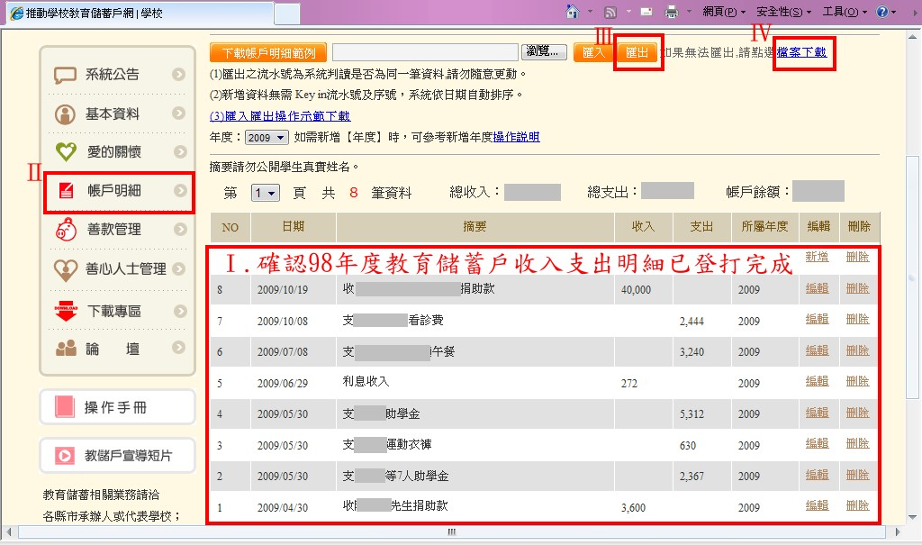
【修改格式】
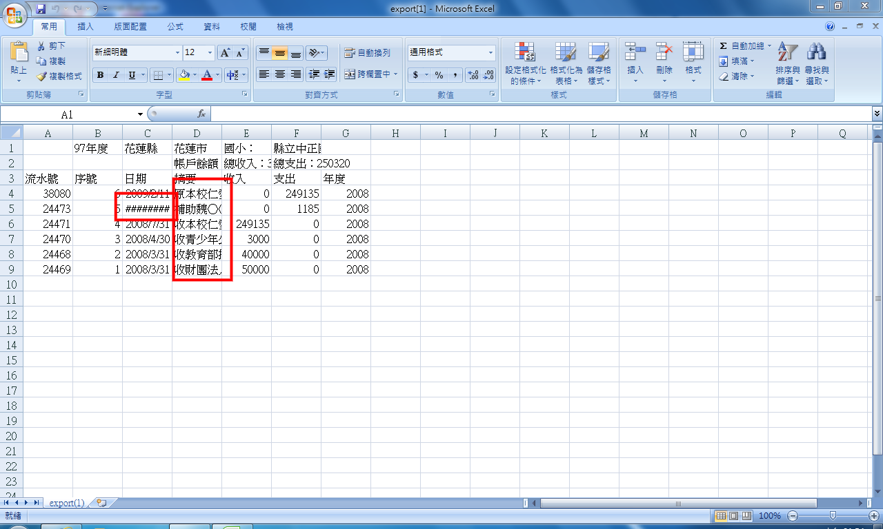
【修改格式】-調整欄寬
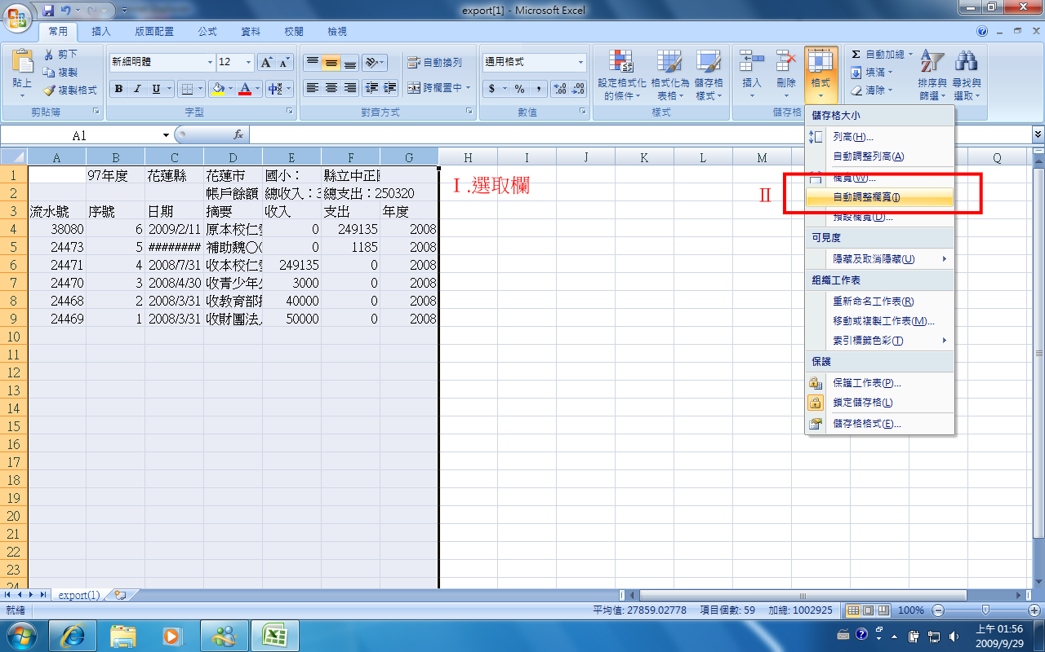

【修改格式】-表格加框線
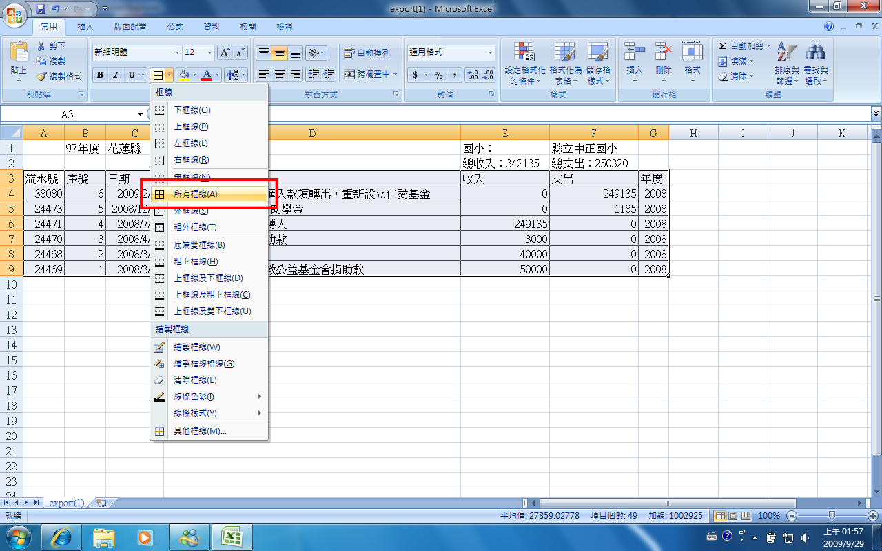

【修改格式】-金額皆加入「千分位」符號
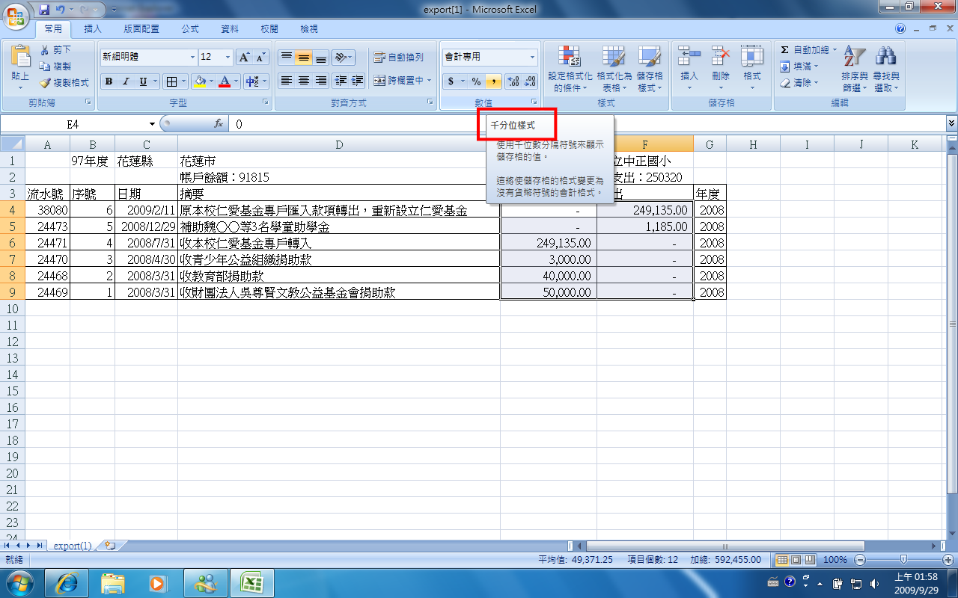

【修改格式】-去除金額的「小數位」
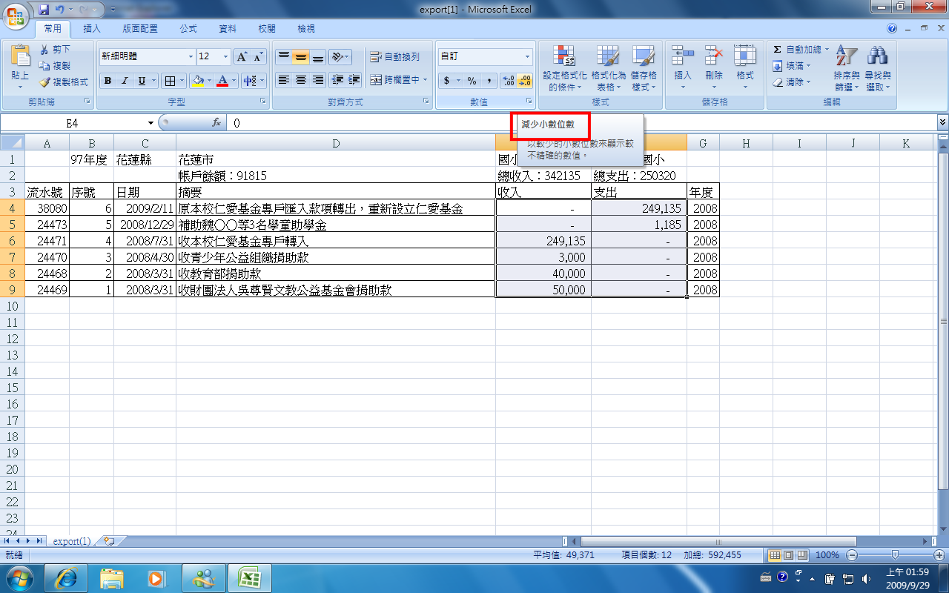
【修改格式】-手動加入「千分位」符號
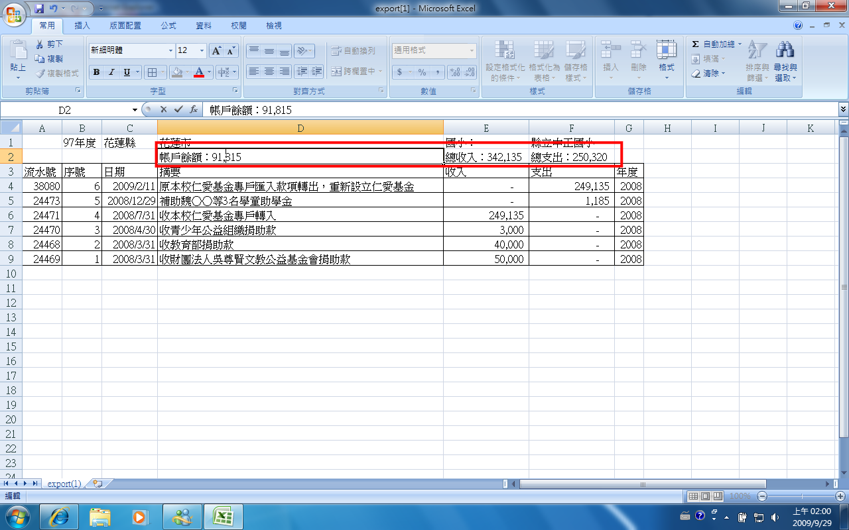

【修改格式】-加入核章欄
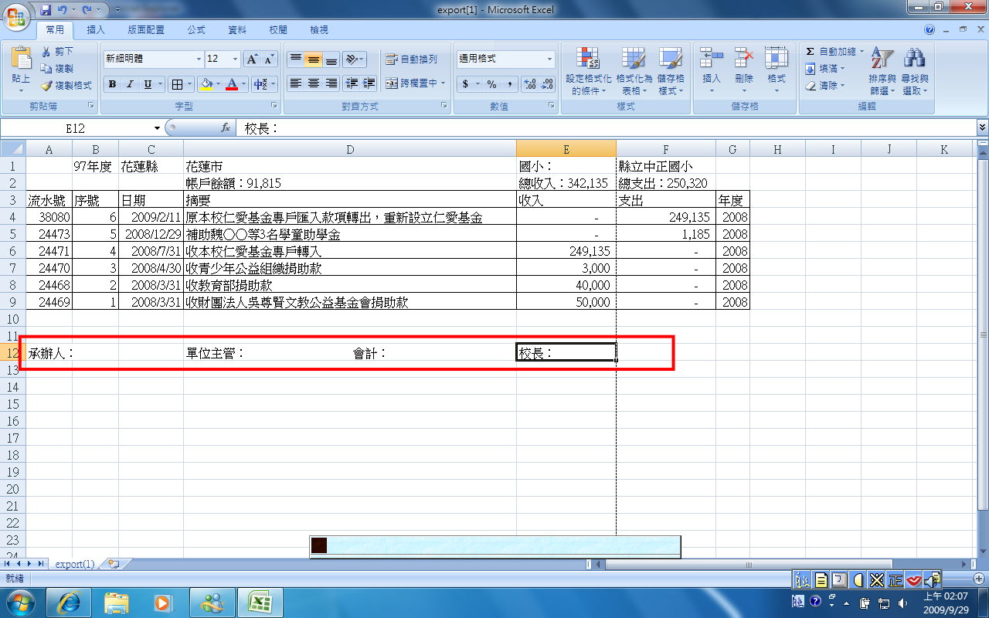
【修改格式】-將表格調整於一張「直式A4」大小
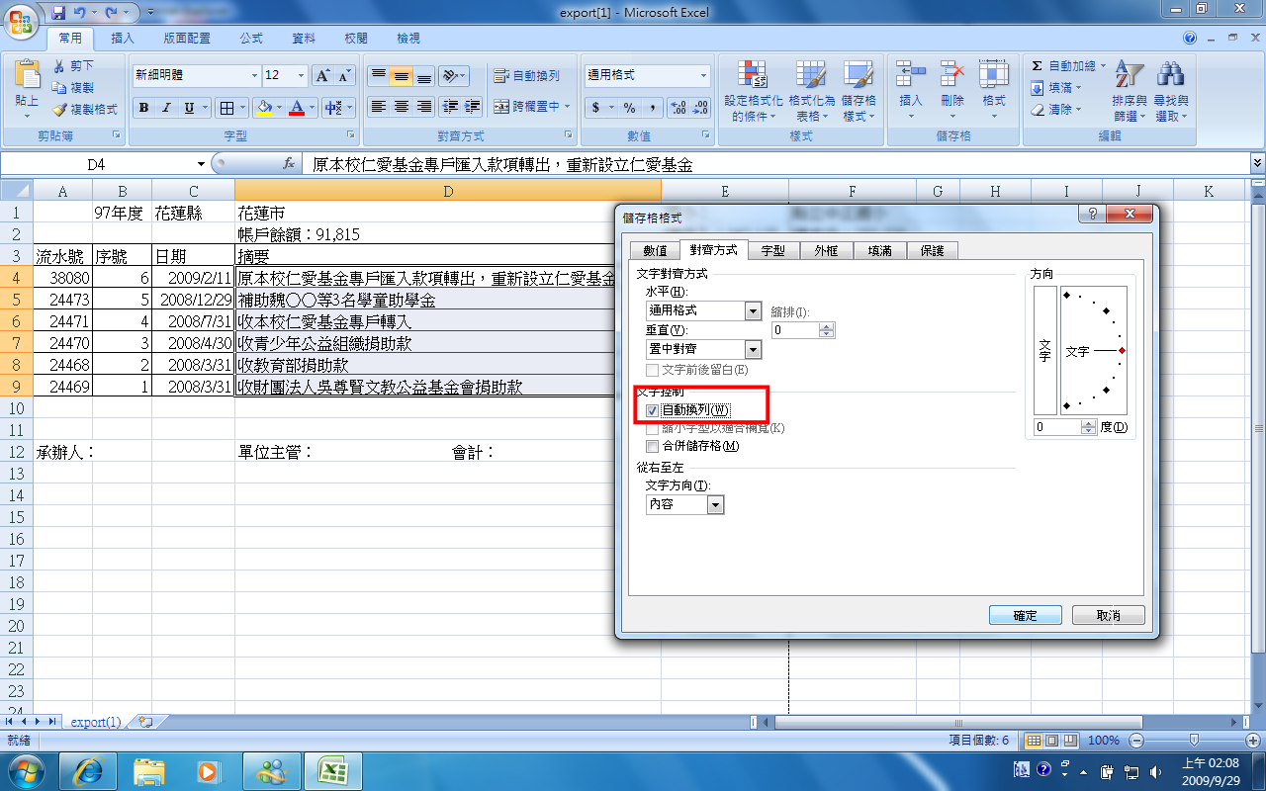

【修改格式】-將表格調整於一張「直式A4」大小
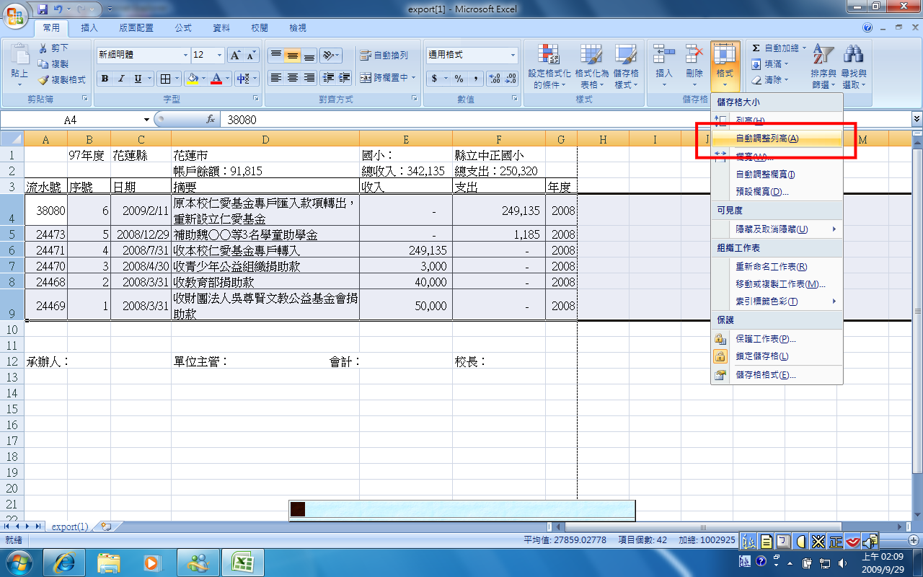
【加入標題】-加入「帳戶收支明細表」標題
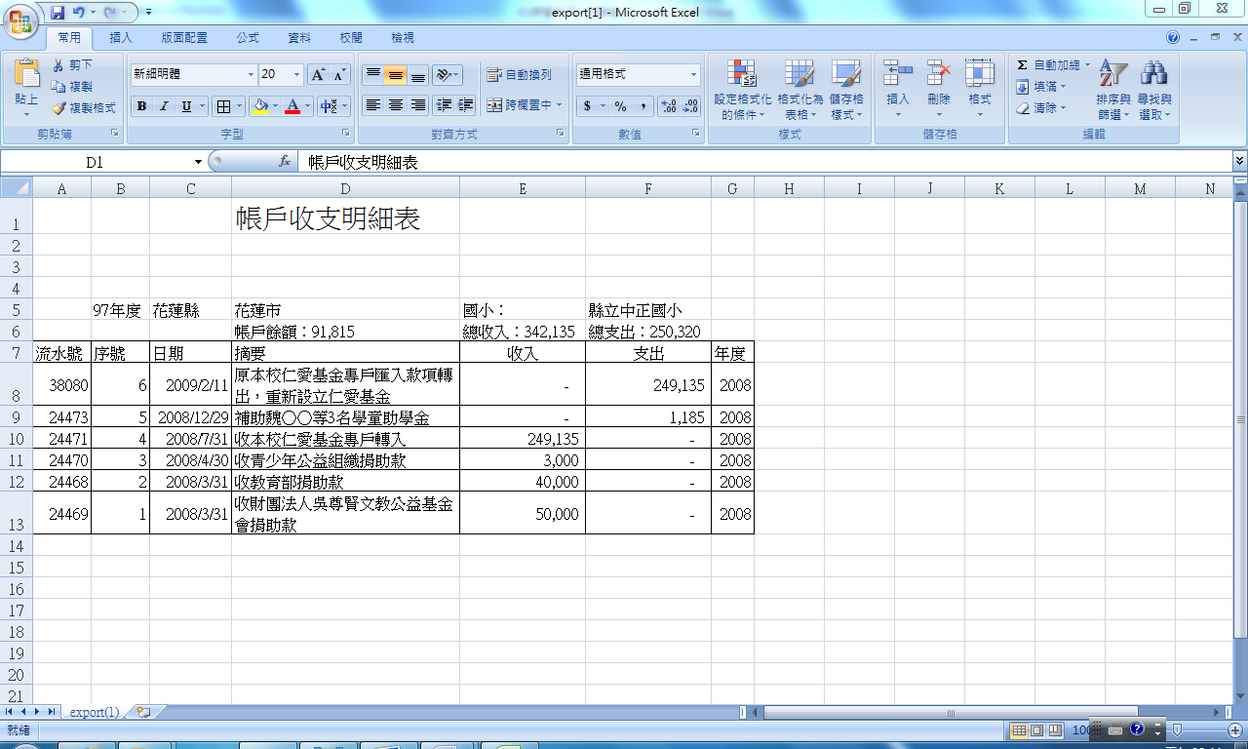

【列印】
